ФОТОЛОВУШКА
iHunt E

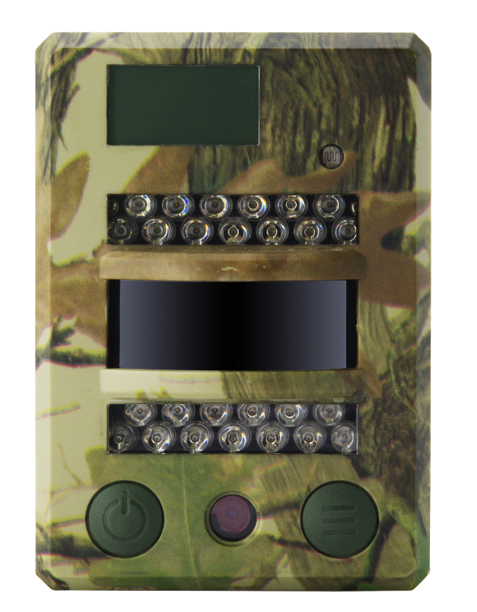

ИНСТРУКЦИЯ ПО ЭКСПЛУАТАЦИИ

Оглавление
Внешний вид и основные элементы устройства 3
Индикация на дисплее (Главный интерфейс тестового режима) 4
Описание меню 5
Краткая инструкция по началу работы 6
Подробные настройки 8
Обновление программного обеспечения 17
Подключение по USB 17
Выбор карты памяти и расчет времени работы от батарей 18
Технические характеристики 20
Гарантия 22

Внешний вид и основные элементы устройства

Вид спереди:
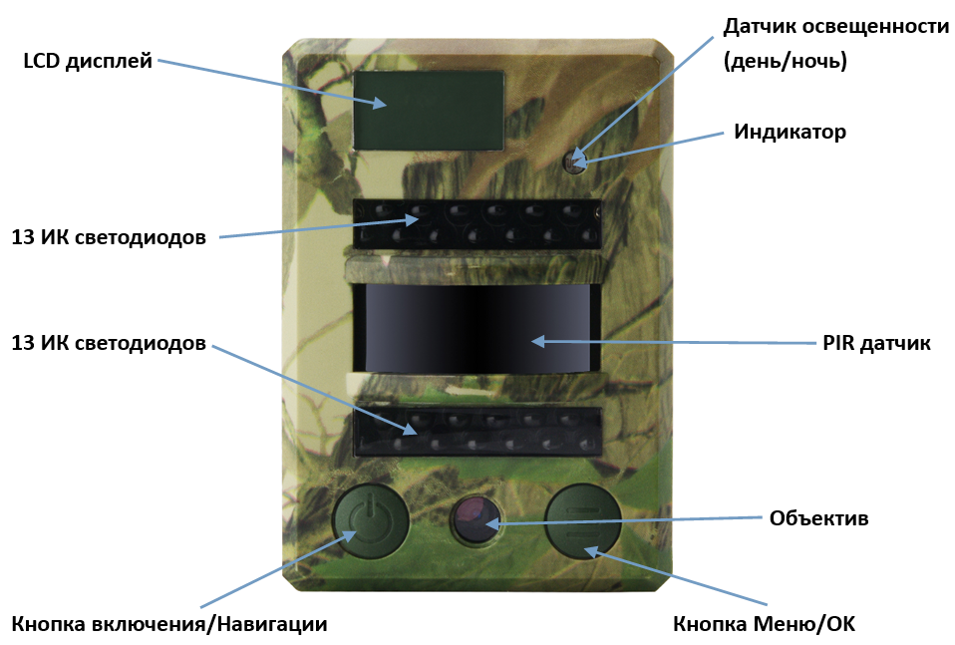

Вид сзади:
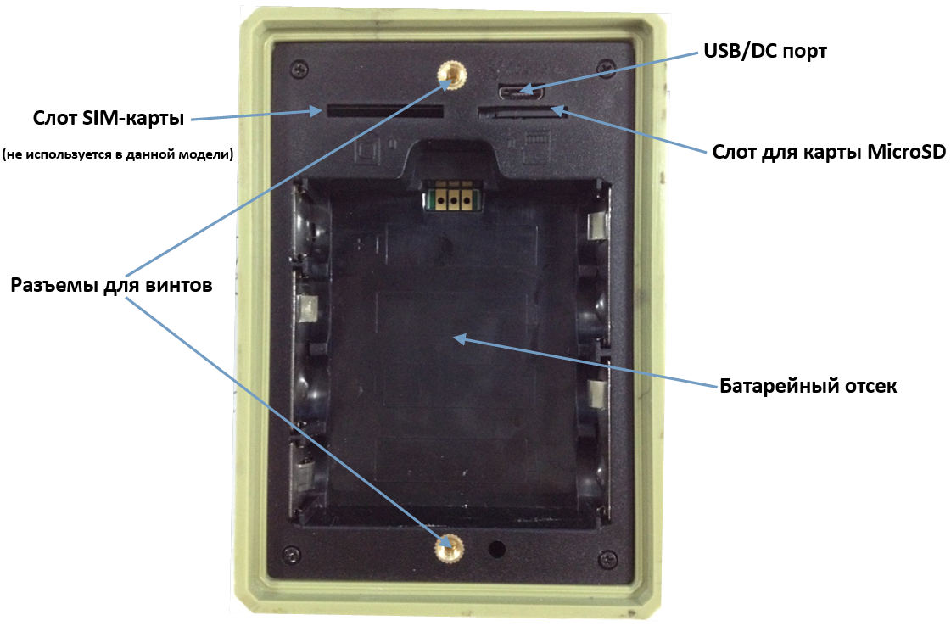

Индикация на дисплее (Главный интерфейс тестового режима)
Вид экрана в режиме фотосъемки
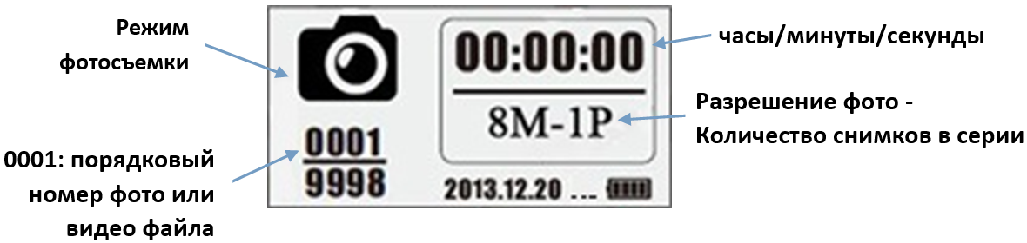

Вид экрана в режиме видеосъемки
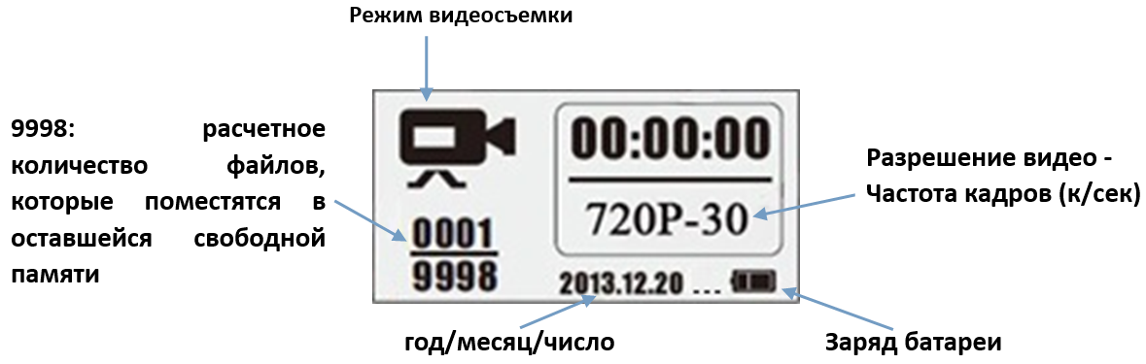

Вид экрана в режиме фото + видео
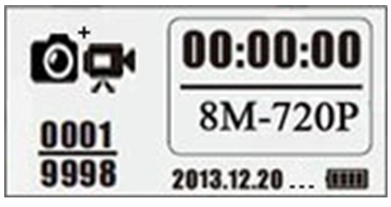

Обратите внимание: фотоловушка может работать в трёх режимах: видеосъемка, фотосъемка, а также съемка фото и видео. Вид экрана изменяется в зависимости от выбранного режима работы.

Описание меню
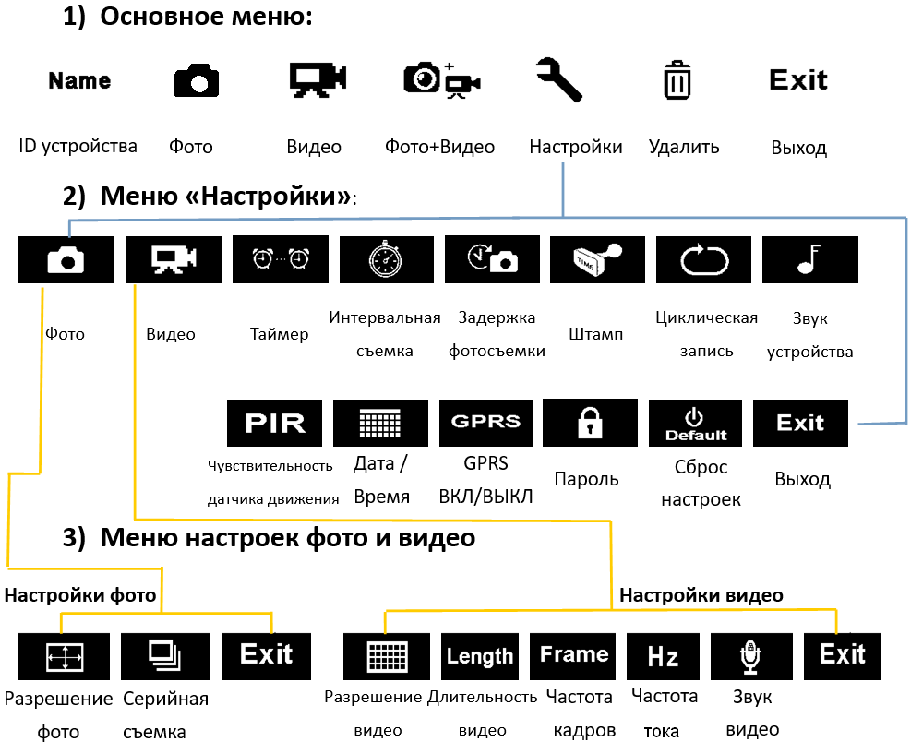

Краткая инструкция по началу работы
- Снимите заднюю крышку, чтобы установить в устройство карту памяти MicroSD и батареи.
Включение устройства
- Нажмите и удерживайте на протяжении трех секунд кнопку Включения/Навигации .
Камера войдет в режим автоматического срабатывания по датчику движения после того, как индикатор вспыхнет 5 раз.
- Нажмите кнопку Меню/ОК  один раз, чтобы включить LCD-дисплей устройства и войти в главный интерфейс тестового режима.
Фотосъемка/видеозапись в ручном режиме
- Находясь в главном интерфейсе тестового режима, нажмите кнопку Включения/Навигации вновь, чтобы сохранить фото, видео, или фото + видео (в зависимости от настроек устройства). Съемка может быть оставлена повторным нажатием на кнопку Включения/Навигации .
Вход в меню настроек
- Находясь в главном интерфейсе тестового режима, нажмите кнопку Меню/ОК , чтобы попасть в меню настроек. После этого кнопка будет использоваться исключительно для навигации, а кнопка - для подтверждения/сохранения настроек.
- Нажмите и удерживайте кнопку на протяжении 3 секунд, чтобы вернуться в Главный интерфейс тестового режима после того, как все необходимые настройки будут произведены.
- Находясь в главном интерфейсе тестового режима, нажмите и удерживайте кнопку на протяжении 3 секунд, чтобы войти в автоматический режим работы по датчику движения PIR Auto (индикатор вспыхнет 5 раз, и экран погаснет).
Выключение устройства
- Нажмите и удерживайте кнопку на протяжении 5 секунд, чтобы отключить устройство.
Схема работы устройства
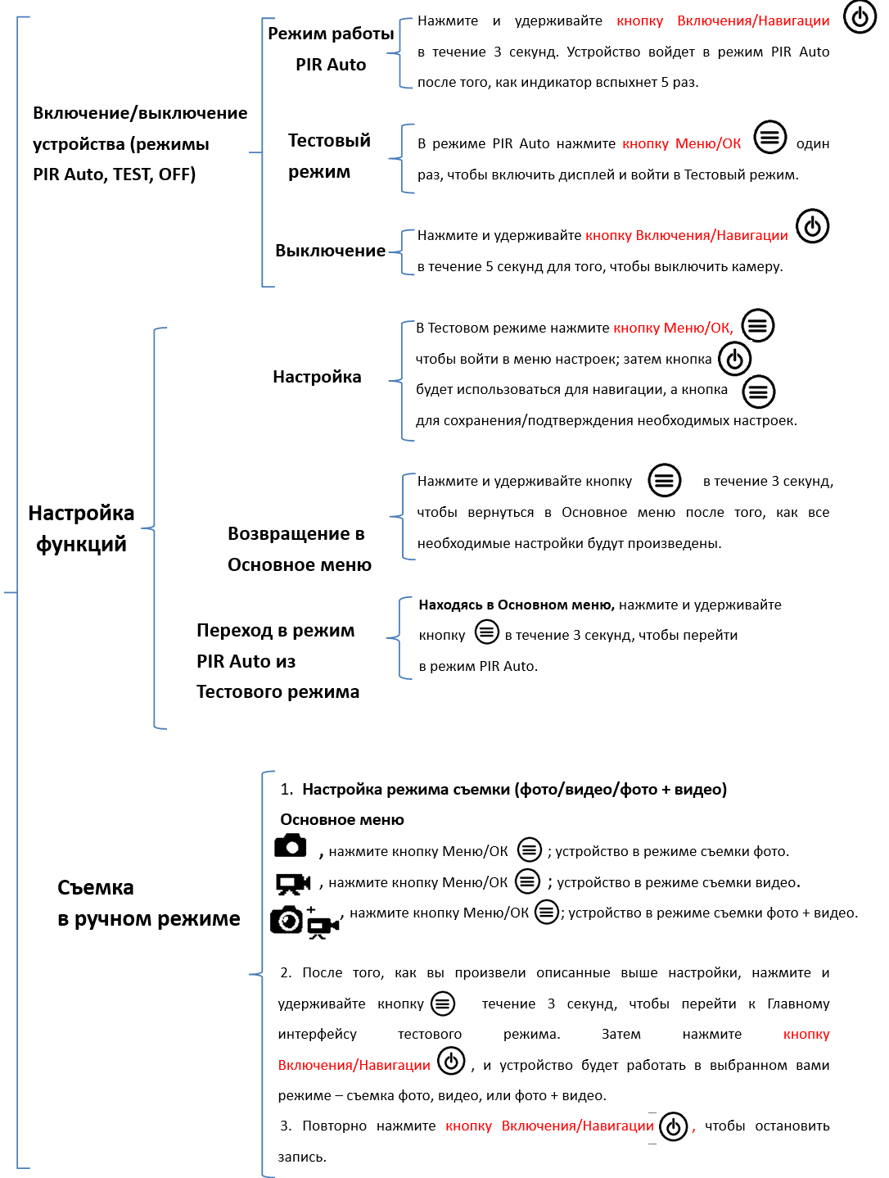
Обратите внимание:
- Для корректной работы устройства следите за правильностью установок времени.
- Не включайте Интервальную съемку и Задержку фотосъемки одновременно.
- Устройство в любое время может быть отключено путем нажатия и удержания кнопки .

Подробные настройки
Режимы работы (Настройки по умолчанию)
 ID устройства OFF (выключено)
 Фото 2MP
 Видео VGA (640*480)
 Фото + Видео OFF (выключено)

Настройки

 Удалить
Выход

Если нужная иконка настроек не отображается на дисплее, нажимайте кнопку до тех пор, пока она не появится.

  ID устройства | a. Настройка  1） Нажмите, чтобы перейти на страницу настроек, нажмите , чтобы изменить значение параметра на «ON»; вновь нажмите , чтобы попасть на страницу настроек.  2） Нажмите , чтобы выбрать, что вы хотите использовать в качестве ID - цифры или буквенные символы, нажмите для подтверждения и перехода далее.  3） Повторно нажмите для подтверждения и выхода.  b. Как это работает?  Выбранные 4 цифры или буквенных символа будут отображаться в качестве метки на фотоснимках. Эта функция будет полезна тогда, когда необходимо установить, с какой камеры и где были сделаны те или иные снимки.

  Фото | a. Настройка  Нажмите , чтобы войти в режим Фотосъемки; иконка «OK» появится в правом нижнем углу экрана.    b. Выполнение фотосъемки  Нажмите и удерживайте кнопку в течение 3 секунд, чтобы вернуться в Главный интерфейс тестового режима:  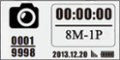 затем нажмите , чтобы сделать снимок.
  Видео | a. Настройка  Нажмите , чтобы войти в режим Видеосъемки; иконка «OK» появится в правом нижнем углу экрана:  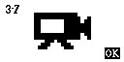  b. Начало видеозаписи  Нажмите и удерживайте кнопку в течение 3 секунд, чтобы вернуться в Главный интерфейс тестового режима:  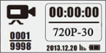 Затем нажмите , чтобы снять видео; чтобы остановить запись, нажмите кнопку повторно.
  Фото + Видео | a. Настройка  Нажмите , чтобы зайти в режим Фото + Видео; иконка «OK» появится в правом нижнем углу экрана:  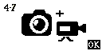  b. Начало записи. Сначала сохраняется снимок (-ки), затем выполняется запись видео.  Нажмите и удерживайте кнопку в течение 3 секунд, чтобы вернуться в Главный интерфейс тестового режима:  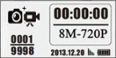 Затем нажмите кнопку , чтобы приступить к записи; нажмите кнопку повторно, чтобы остановить запись.
Настройки | Нажмите , чтобы перейти к подробным настройкам устройства.
  Удалить | Настройка  1) Нажмите , чтобы попасть на страницу конфигурирования, нажмите кнопку , чтобы выбрать удаление одного файла (One file), всех записанных файлов (All recorded files), или форматирование карты памяти (Format SD card).  2) В появившемся диалоге подтверждения нажмите чтобы выбрать подходящий пункт «Yes» (Да) / «No» (Нет), нажмите повторно, чтобы подтвердить удаление/ форматирование.  Обратите внимание: 1) В режиме удаления файлов по одиночке (One file) после удаления текущего файла снова появится диалог подтверждения для удаления следующего файла «Yes» (Да) / «No» (Нет). Для возврата в меню нужно выбрать “No”.  Это позволяет удалить несколько файлов последовательно, не выполняя все действия заново. 2) Если все файлы в памяти будут удалены, то устройство автоматически перейдет к Главному интерфейсу тестового режима.
Выход | Нажмите, чтобы вернуться к Главному интерфейсу тестового режима.

Фотосъемка (настройки по умолчанию)
 Разрешение снимка 2M
 Серийная съемка 1P

Разрешение снимка | Настройка  Нажмите , чтобы перейти к настройкам, нажмите на кнопку , чтобы выбрать желаемое разрешение фотоснимка; чтобы подтвердить настройки, нажмите .  (8MP/5MP/2MP: 3264x2448, 2560x1920, 1920x1080)
Серийная съемка | Настройка  Нажмите , чтобы перейти к настройкам, нажмите на кнопку , чтобы выбрать желаемое число снимков в серии. Чтобы подтвердить настройки, нажмите .  (Серия может содержать от 1 до 7 снимков)

Видеосъемка (настройки по умолчанию)
 Качество видео VGA
 Длительность видео 5s
 Частота кадров 30FPS
 Частота тока 50Hz
 Запись аудио ON (включено)
Если нужная иконка настроек не отображается на дисплее, нажимайте кнопку до тех пор, пока она не появится.

Качество видео | Настройка  Нажмите , чтобы перейти к настройкам, нажмите на кнопку , чтобы выбрать желаемое качество видео, нажмите , чтобы подтвердить изменение настроек. (720P/VGA/CIF: 1280x720/640x480/320x240)
Длительность видео | Настройка  Нажмите , чтобы перейти к настройкам, нажмите на кнопку , чтобы выбрать желаемую длительность видео, записываемого при срабатывании датчика. Нажмите , чтобы подтвердить изменение настроек.  (Длительность видео может составлять от 5 до 60 секунд)
Частота кадров | Настройка  Нажмите , чтобы перейти к настройкам, нажмите на кнопку , чтобы выбрать желаемую частоту кадров. Нажмите , чтобы подтвердить изменение настроек. (Возможные варианты: 15 или 30 к/сек)
Частота тока | Настройка  Нажмите , чтобы перейти к настройкам, нажмите на кнопку , чтобы выбрать желаемую частоту съемки (должна соответствовать принятой в вашей стране частоте тока электросети). Нажмите , чтобы подтвердить изменение настроек. (Возможные варианты: 50 или 60 Гц)
Запись аудио | Настройка  Нажмите , чтобы перейти к настройкам, нажмите на кнопку , чтобы включить или выключить запись аудио при видеосъемке (ON / OFF). Нажмите , чтобы подтвердить изменение настроек. Если выбрано “ON”, то запись видео будет сопровождаться записью звука.

Настройки устройства (по умолчанию)
 Таймер OFF (выключено)
 Интервальная съемка (Time Lapse) OFF (выключено)
 Задержка фотосъемки OFF (выключено)
 Штамп на фотоснимках ON (включено)
 Цикличная запись на SD OFF (выключено)
 Звук устройства ON (включено)
 Чувствительность датчика движения High (высокая)
 Время/Дата
 GPRS переключатель OFF (выключено)
 Пароль устройства OFF (выключено)
 Сброс NO (Нет)
Если нужная иконка настроек не отображается на дисплее, нажимайте кнопку до тех пор, пока она не появится.
Таймер | - Настройка  1) Нажмите , чтобы перейти к настройкам, нажмите на кнопку , чтобы выбрать значение «ON»; затем нажмите повторно, чтобы установить таймер.  2) Нажмите , чтобы выбрать желаемое числовое значение, нажмите кнопку , чтобы подтвердить ваш выбор и перейти к настройке следующего значения.  3) Вновь нажмите , чтобы выйти из меню, после установки Начального и Конечного значений времени.  - Как это работает?  Устройство будет работать только в течение интервала времени, заданного начальным и конечным значениями.
Интервальная съемка | - Настройка  1) Нажмите , чтобы перейти к настройкам, нажмите на кнопку , чтобы выбрать значение «ON»; нажмите повторно, чтобы установить Интервал фотосъемки.  2) Нажмите , чтобы выбрать желаемое числовое значение, нажмите кнопку , чтобы подтвердить ваш выбор и перейти к настройке следующего значения.  3) Вновь нажмите , чтобы выйти из меню, после завершения настройки.  - Как это работает?  Устройство будет автоматически снимать фото/видео через установленный интервал времени.
Задержка | - Настройка  1) Нажмите , чтобы перейти к настройкам, нажмите на кнопку , чтобы выбрать значение «ON»; нажмите повторно, чтобы установить Задержку.  2) Нажмите , чтобы выбрать желаемое числовое значение, нажмите кнопку , чтобы подтвердить ваш выбор и перейти к настройке следующего значения.  3) Вновь нажмите , чтобы выйти из меню, после завершения настройки.  - Как это работает?  Камера начнет снимать фото/видео через заданный интервал времени после обнаружения движения. Функция позволяет не снимать слишком много фото/видео.
Штамп | a. Настройка  Нажмите , чтобы перейти к настройкам, нажмите на кнопку , чтобы выбрать желаемое значение «ON/OFF» (Вкл./Выкл.); нажмите повторно, чтобы подтвердить ваш выбор.  b. Как это работает?  При активной функции на каждом фотоснимке будет проставлен «водяной знак», содержащий такую информацию: заряд батареи, фаза луны, температура, дата/время, предустановленный ID устройства.

Циклическая запись | - Настройка  Нажмите , чтобы перейти к настройкам, нажмите на кнопку , чтобы выбрать желаемое значение «ON/OFF» (Вкл./Выкл.); нажмите повторно, чтобы подтвердить ваш выбор.  - b. Как это работает?  Если выбрано значение “ON”, то при заполнении карты памяти, устройство будет осуществлять циклическую запись фото/видео, удаляя наиболее давние записи.
Звук устройства | - a. Настройка  Нажмите , чтобы перейти к настройкам, нажмите на кнопку , чтобы выбрать желаемое значение «ON/OFF» (Вкл./Выкл.); нажмите повторно, чтобы подтвердить ваш выбор.  - b. Как это работает?  Если выбрано значение “OFF”, то динамик устройства отключен.
Чувствительность датчика  движения | - a. Настройка  Нажмите , чтобы перейти к настройкам, нажмите на кнопку , чтобы выбрать желаемое значение чувствительности: High/Middle/Low (Высокая/Средняя/Низкая); нажмите повторно, чтобы подтвердить ваш выбор.  - b. Как это работает?  Высокая чувствительность означает, что устройство: 1) более чувствительно к передвижениям малых объектов; 2) увеличена дистанция обнаружения движений; 3) датчику проще обнаружить разницу между теплом, излучаемым живым существом, и температурой окружающей среды; 4) проще срабатывает триггер устройства, запускающий запись.  В условиях повышенной температуры окружающей среды камере сложнее определять тепло, излучаемое живыми существами, поэтому рекомендуется устанавливать высокую чувствительность датчика движения.

Время/Дата | - a. Настройка  - Нажмите , чтобы перейти к настройкам.  - Нажмите на кнопку , чтобы изменить текущее числовое значение, для перехода к следующему значению используйте .  3) После установки всех значений, нажмите , чтобы выйти из меню.  - b. Как это работает?  Дата устанавливается в формате: “месяц/число/год”, время в формате: “часы/минуты”.  Обратите внимание: просим вас проверять Дату/Время, когда вы включаете устройство, чтобы быть уверенным в правильном функционировании устройства.
Пароль устройства | - a. Настройка  1) Нажмите , чтобы перейти к настройкам, нажмите на кнопку , чтобы выбрать значение «ON»; нажмите повторно, чтобы установить пароль.  2) Нажмите , чтобы выбрать желаемое числовое значение, нажмите кнопку , чтобы подтвердить ваш выбор и перейти к настройке следующего значения.  3) Вновь нажмите , чтобы выйти из меню, после завершения настройки.  - b. Как это работает?  Защищает ваше устройство паролем, поддерживается длина пароля в 6 чисел.
Сброс | - a. Настройка  Нажмите , чтобы перейти к настройкам, нажмите на кнопку , чтобы выбрать желаемое значение «Yes/No» (Да/Нет); нажмите повторно, чтобы подтвердить ваш выбор.  - b. Как это работает?  Выберите «YES» чтобы сбросить настройки устройства до заводских значений.

Обновление программного обеспечения
- Скопируйте файлы обновления (3 файла) на карту памяти;
Обратите внимание: чтобы произвести обновление, рекомендуется использовать карту памяти объемом от 1 до 2 GB.
- Вставьте карту MicroSD в устройство.
- Установите батареи или подключите USB кабель питания.
- Нажмите и удерживайте кнопку Включения/Навигации , камера издаст звуковой сигнал.
- Отпустите кнопку , когда увидите, что красный индикатор начал мигать.
- Затем нажмите и удерживайте кнопку Меню/OK .
Обратите внимание: красный индикатор перестанет мигать и будет светиться непрерывно.
- Отпустите кнопку , когда увидите на экране ISP интерфейс.
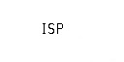
- Обновление завершилось успешно, когда красный индикатор перестал мигать.
- Вытащите батареи / отсоедините кабель питания.
- Установите батареи / подключите кабель питания и включите устройство. Готово.

Обратите внимание: не отключайте питание устройства во время обновления программного обеспечения, в противном случае впоследствии вы не сможете включить устройство, пока вы не завершите обновление при помощи персонального компьютера.

Подключение по USB
Когда устройство подключено при помощи USB-кабеля, нажмите и удерживайте кнопку , динамик устройства воспроизведет один звуковой сигнал, и загорится красный индикатор; затем экран примет вид, показанный ниже:


Нажмите кнопку , чтобы выбрать тип подключения (DC или PC) нажмите кнопку , чтобы подтвердить выбранные настройки.

- Подключение типа DC предназначено для подачи электропитания
Устройство переходит в Главный интерфейс тестового режима.
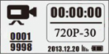

- Подключение типа PC предназначено для чтения файлов на карте памяти

Экран устройства примет вид, изображенный ниже. Теперь вы можете считывать записанные на карту памяти файлы с персонального компьютера.
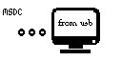
При повторном нажатии на кнопку устройство будет подключено как PC-камера; нажмите , чтобы выйти.
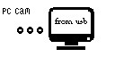
Отключите кабель питания, чтобы выключить и перезапустить устрйство.

Выбор карты памяти и расчет времени работы от батарей
Выбор карты памяти
Для работы устройства требуется карта памяти. Если фотоловушка включена, но при этом карта памяти не установлена в устройство, на экране вы увидите надпись "No SD Card". Слот для установки карты памяти поддерживает работу с картами памяти объемом до 32 GB. Перед извлечением или установкой карты памяти убедитесь, что устройство выключено. Если вы попытаетесь извлечь или установить карту памяти при работающем устройстве, возможна утрата или повреждение записанных на карту памяти файлов.

В таблице ниже представлена приблизительная вместимость карт памяти различного объема. Выберите объем карты памяти, наилучшим образом отвечающий вашим потребностям.
Емкость карты  Качество съемки | 1GB | 2 GB | 4 GB | 8 GB | 16 GB | 32 GB
Фотосъемка (количество снимков)
2 MP | 1645 | 3195 | 6197 | 12401 | 23786 | 50146
5 MP | 653 | 1244 | 2356 | 4453 | 7957 | 14241
8 MP | 421 | 796 | 1488 | 2873 | 4864 | 8092
Видеосъемка (количество часов)
720P HD | 00:09:50 | 00:18:41 | 00:35:15 | 01:06:51 | 02:11:18 | 04:20:54
640x480 | 00:21:31 | 00:41:58 | 01:22:13 | 02:47:27 | 05:29:13 | 13:01:16
320x160 | 00:50:45 | 01:44:18 | 03:21:04 | 06:37:45 | 13:22:58 | 27:00:20
Расчет времени работы от батарей
Условия проведения измерений: LCD-дисплей отключен.
Режим автоматического слежения при помощи датчика движения активирован.
4 щелочные батареи типа AA
Количество снимков в день |  | Время работы | Количество снятых видеороликов в день |  |  | Время работы
Инфракрасные светодиоды включены
2MP | 100 фото | 26 дней | 320× 240 | 10 сек | 10 видео | 47 дней
5MP | 100 фото | 24 дня | 640× 480 | 10 сек | 10 видео | 44 дня
8MP | 100 фото | 21 день | 1280× 720 | 10 сек | 10 видео | 41 день
Инфракрасные светодиоды выключены
2MP | 100 фото | 51 день | 320× 240 | 10 сек | 10 видео | 185 дней
5MP | 100 фото | 48 дней | 640× 480 | 10 сек | 10 видео | 170 дней
8MP | 100 фото | 46 дней | 1280× 720 | 10 сек | 10 видео | 161 день

Технические характеристики
Модель | 2.8C
Параметры записи
Формат видеосъемки | .avi
Разрешение видео | 720P (1280*720) / D1 (640*480) / CIF (320*240)
Частота кадров | Настраиваемая 15 / 30 к/сек
Длительность видеозаписи | Настраиваемая 5-60 сек.
Формат изображений | JPEG
Разрешение фото | 2MP (1920x1080) / 5MP (2560x1920) / 8MP (3264x2448)
Количество фото в серии | Настраиваемое, 1-7 фото
Информация, содержащаяся в «водяном знаке» на фото | Уровень заряда батарей
Информация, содержащаяся в «водяном знаке» на фото | Фаза луны
Информация, содержащаяся в «водяном знаке» на фото | Температура
Информация, содержащаяся в «водяном знаке» на фото | Дата и время
Информация, содержащаяся в «водяном знаке» на фото | ID устройства — комбинация из 4 цифр / буквенных символов (настраивается пользователем)
Задержка записи | 1 секунда - 23 ч 59 мин 59 сек
Ночное видение
Дистанция ночного видения | 8-10 м
Количество ИК-светодиодов | 26 шт.
Основные характеристики
Матрица | Цветная CMOS –матрица, 1.3 Мп
Объектив | F=3.0; угол обзора 49°; ИК-фильтр
Инфракрасная подсветка | 8 метров
Инфракрасный светофильтр | Есть
Баланс белого | Автоматический
Режим съемки День/Ночь | Цветная съемка днем / черно-белая съемка ночью
Минимальная освещенность | 0 Lux (ИК-подсветка включена)
Угол охвата датчика движения | 100°
Чувствительность датчика движения | 3 уровня: Высокая / Средняя / Низкая
Запись аудио | Есть
Питание | Постоянный ток, 6-12 В (1-2 A)
Тип батарей | 4 батареи типа «AA»
Автоматическое отключение | через 1 минуту бездействия
Интерфейс | USB; слот для карт памяти Micro SD
Тип и объем карты памяти | карта Micro SD до 32G
Дисплей | Черно-белый 1.0” дисплей
Язык | Английский
Тип датчика движения | пассивный ИК-датчик
Диапазон действия датчика | 12-15 м

Скорость реакции датчика | 0.8-1 сек.
Энергопотребление | 150 мА  (+1380 мА: при включенных 940 nm ИК диодах)  (+1080 мА: при включенных 850 nm ИК диодах)
Предупреждение о низком уровне заряда батарей | Есть
Время работы в режиме ожидания | 4 месяца (от 4 батарей типа AA)
Температура эксплуатации | От -20 до +60 °C
Относительная влажность эксплуатации | 5-90 %
Степень защиты | IP54
Размеры | 100.4 * 70.44 * 51.32 мм
Вес | 171.2 г
Сертификация | CE, FCC, RoHs
Функции
Фото + Видео | Есть
Интервальная фотосъемка | Есть
Таймер | Есть
Задержка съемки | Есть
Защита паролем | Есть, 6 символов
Циклическая запись на SD-карту | Есть
Автоматическое выключение в тестовом режиме | Есть
Защита от воды и неблагоприятных погодных условий | Есть
В настоящие технические характеристики могут быть внесены изменения без предварительного уведомления.

Гарантия
Будучи уверенными в качестве нашей продукции, мы гарантируем потребителям исполнение принятых на себя описанных ниже гарантийных обязательств по обслуживанию. Благодаря строгой системе контроля качества на производстве, мы предлагаем нашим покупателям ограниченную гарантию сроком на 1 год, которая может быть по желанию покупателя и за дополнительную плату продлена до одного года, двух, трех или четырех лет.

Мы гарантируем отсутствие в нашей продукции производственных дефектов и дефектов материала в течение одного года со дня приобретения. В случае обнаружения дефекта мы на своё усмотрение и в рамках, допустимых законом, (1) бесплатно отремонтируем изделие с использованием новых или восстановленных деталей; (2) заменим устройство на аналогичное по функциям новое или восстановленное изделие.

Данная гарантия не распространяется на повреждения, вызванные нарушением правил эксплуатации, авариями, внесением изменений в изделие и другими факторами, не относящимися к дефектам материалов или изготовления, или ставшие результатом действий каких-либо лиц, не являющихся уполномоченными техническими специалистами нашей компании. Данная гарантия распространяется только на неисправности, вызванные дефектами материалов или изготовления, возникшими при нормальной эксплуатации устройства.

Для получения услуг по гарантийному обслуживанию (ремонт или замена изделия) перед возвратом изделия свяжитесь с нами для выяснения характера проблемы (предоставьте описание проблемы в письменном виде и образцы изображений).

